科技创新2030—“脑科学与类脑研究”重大项目
抑郁症的前瞻性临床队列研究

数据使用管理规定

版本号：V0.1

版本日期：2023-12-18

项目牵头单位：首都医科大学附属北京安定医院

版本修定记录

修订时间 | 版本号 | 作者/修订者 | 修订内容

目 录

数据使用管理规定 1
一、总则 3
二、基本术语及释义 4
三、数据共享原则 5
四、数据共享权利与义务 6
五、 数据共享机制与流程 9
六、安全与隐私保护 11

一、总则
（一）目的
为规范管理科技创新2030—“脑科学与类脑研究”重大项目“抑郁症的前瞻性临床队列研究”项目所形成的数据，保障研究数据安全，充分发挥数据资源应用价值，促进学术研究，完成任务书考核指标（2个抑郁症诊断模型，3个复发模型、疗效预测模型及自杀预警模型等），特制订此文件。
（二）应用范围
本文件适用于“抑郁症的前瞻性临床队列研究”项目所形成的科学数据（包括但不限于产生的研究数据、图像、视频、音频、文字、代码等）的使用活动（包括所撰写的学术论文、专利软著、著作、会议摘要或口头报告及其他使用研究数据的报告及宣传等）。共享及使用数据的本项目参加单位均应遵守本文件。
（三）数据共享定义
数据共享是指公开或在特定访问条件下，向其他个人或实体（机构或组织）提供原始数据和／或衍生的科学数据，包括数据用户之间的数据传输或数据交换。
（四）参照的相关法律或条例
2018年2月13日，科技部、财政部印发的《国家科技资源共享服务平台管理办法》；
2018年3月17日，国务院办公厅出台的《科学数据管理办法》；
2019年6月10日，国务院办公厅公布《中华人民共和国人类遗传资源管理条例》；
2019年6月11日，国中共中央办公厅、国务院办公厅印发《关于进一步弘扬科学家精神加强作风和学风建设的意见》。
2023年12月21日，科技部监督司发布《负责任研究行为规范指引（2023）》

二、基本术语及释义
（一）数据范围
本项目是建立具有国家代表性、多中心、规范化、标准化、大规模的抑郁症前瞻性队列，本项目所产出的、具有共享需求和应用价值的、并符合国家有关科学数据共享规定与要求的队列科学数据，均属共享数据范围。
抑郁症队列科学数据按照数据来源和获取途径，划分为临床维度、生物样本相关检测数据、影像、脑电、认知、数字表型六类（以上数据类型中，个人隐私相关数据如姓名、身份证号、联系方式不在数据公开及使用的范畴），具体如下：
临床维度数据是指由CRF/EDC系统/受试者管理平台所收集获得的包括人口学资料、病史、实验室检查、症状评估、临床分型、不良反应、社会功能、环境与应激和人格特征等原始数据，以及分析处理后的数据和相关的元数据、辅助数据等。
样本数据是指各研究中心在本项目实施时所采集的患者血液、尿液、粪便和唾液等生物样本进行基因组、转录组、表观组、代谢组、微生物、免疫学、蛋白质组、药物基因学等检测/分析的数据，以及生物样本库系统所记录的相关辅助数据等。
影像数据是指使用磁共振扫描仪采集的本项目的原始影像数据（规定序列有：静息态fMRI、T1、DTI）或预处理后的数据，以及与相关记录数据。
脑电数据是指使用全脑脑电采集设备采集获得的原始记录（基本序列包括：静息态睁眼和闭眼，自然刺激，可选任务为认知P300，情绪与认知控制任务范式）或预处理后的数据及相关的辅助数据。
认知功能数据是指使用认知功能测试（CBCT）软件所采集获得的本项目的原始记录及分析处理后的数据、相关的辅助数据。包括认知综合测评结果、测评数据一览（连线测试、符号编码、持续操作、数字广度测评完成的基本信息、每项测评完成情况经过，中国人群常模模型计算后的T分、Deficit值以及损害程度和维度）、分测评结果呈现。
数字表型数据是指使用便携设备采集的日常采集指标以及分析处理后的数据及相关辅助数据。
- 项目组数据提供形式和标准
所有数据申请获批后均统一使用项目组提供的数据管理和分析环境及平台来开展数据使用活动。
（三）数据提供主体
数据提供主体是指向项目组提供研究的原始数据或数据结构及获取方式的项目各参加单位研究团队。
（四）数据使用主体
数据使用主体是指根据自身的需求，向项目组提交数据使用申请，使用项目数据完成相应的科学研究项目各参加单位研究团队。
- 数据共享系统和平台
待雪泉主任补充

三、数据共享原则
抑郁症队列研究数据共享工作严格遵守国家现行有关法律法规和部门规章的规定，遵循以下原则：
价值原则：抑郁症队列的数据共享活动需遵循价值原则，数据共享是为了最大限度的将本研究数据中蕴含的科学信息以最高的效率产生科学价值。
尊重原则：隐私权是公民的基本人权，对于个体患者而言，个人健康信息属于敏感信息，数据共享活动中必须要严格尊重受试者的隐私安全。此外，研究数据收集来之不易，凝结着队列PI及其团队的心血，应充分尊重和保护数据共享者的权力、利益。
信任原则：信任关系的建立和维持是促进数据共享的动力源泉。数据共享的开展需建立在共享活动参与者之间互相了解、互为诚信的基础之上，数据共享流程应标准化和透明性，促使数据使用方信任数据质量和有效性，数据提供方信任数据不会被它用。
公平与公正原则：数据共享利益分配的公平与公正是促进数据共享的关键，数据共享面向所有参与者应公平与公正。
安全原则：安全是健康医疗数据共享开展的重要前提。数据共享需考虑数据机密性和安全性保护，并针对参与流程共享的相关人员做好安全教育和监管，确保数据安全。
规范性原则：数据共享执行层面应遵守法律规范、行为和流程规范。合法是数据共享活动的基本遵循。
可溯源原则:数据共享的提供和使用过程所有步骤应配备相应的专业人员并明确职责与权限，从而实现共享过程的可追溯、可评估。如数据用在不该用的地方或者产生了隐私安全问题，应可以追溯到这个问题出在哪个环节和哪个人员上面。

四、数据共享权利与义务
明确数据共享各方的权利与义务是数据成功共享的重要因素。
（一）义务
为保证各单位能够按照要求，高质量地完成数据汇交与共享工作，结合利益相关者分析中对各方权利和义务的分析，现规定各方具体的职责和义务如下：
1.数据管理方：项目组
项目负责人指定专人负责本项目数据管理相关日常工作，主要包括:
1）根据《科研数据管理办法》等国家有关法律法规，结合队列研究实际情况，制定项目数据管理制度；制定数据采集、汇交和共享工作机制和内容，明确的成果分配细则，明确数据使用规则。
2）与承担单位签署数据递交和共享协议；合作研究各方事先通过协议等形式约定权利义务、责任 与分工、经费分配、成果发表与署名、研究数据及成果的归属、知识产权安排和争端解决机制等事项。研究的成本与收益应在合作各方之间合理分配。
3）负责本项目的数据保管、审批、质控、共享、数据安全等工作，协调共享数据的利益冲突。
4）建立数据安全管理体系和访问控制机制。采用加密技术保证数据在收集、提取、传输和存储过程中的完整性、保密性、可追溯性，防止任何个人或机构修改原始数据，删除患者报告的不良事件、高危预警等数据，建立相对应的访问控制机制。
2.数据提供方：项目参加单位。
各参加单位的研究医生、护士、设备操作人员等负责数据采集，接受相关培训并通过考核。研究者需在授权的内容及期限范围内，严格按照研究方案及SOP等进行操作。临床研究收集的数据需要保留原始记录。数据的记录要求及时、准确、完整，要求在研究方案规定的时间窗内收集受试者的研究数据，采集数据与原始资料保持一致，数据完整且真实。具体职责如下： ①详细阅读和了解研究方案的内容，并严格按照方案执行。 ②有良好医疗设施、实验室设备、人员配备。③获得所在医疗机构或主管单位的同意，保证有充分的时间在方案规定的期限内负责和完成临床研究。研究者须向参加临床研究的所有工作人员说明有关研究的资料、规定和职责，确保有足够数量并符合研究方案的受试者进入临床研究。研究者应向受试者说明经伦理委员会同意的有关研究的详细情况，并取得知情同意书。 ④采取必要的措施以保障受试者的安全，并记录在案。⑤保证将数据真实、准确、完整、及时、合法地载入病历和病例报告表。 ⑥接受监查员或稽查员的监查和稽查，确保临床研究的质量。 ⑦按照汇交方案组织整理数据，按时完成汇交。⑧保证数据的隐私性和安全性。
3.数据使用方：项目参加单位。
1）本项目队列数据的允许用途是产出学术成果及利用数据作为课题申报阶段的相关研究基础数据，未经同意不得将数据用于约定用途之外的目的，不得用于以营利为目的的研究。
2）各参加单位对于本中心的数据拥有完全自主的使用权限，但数据使用必须和项目组进行备案，提前3个月按照数据使用流程提出申请，审批后方可使用，不应擅自利用获得的数据发表未经允许的成果。涉及到应当申请专利的技术内容，在提出专利申请前不得发表、公布或向他人泄漏。未经批准发表、发布或向他人泄漏，使研究成果无法获得专利保护的，由项目领导小组、牵头组织单位根据各自职责追究直接责任人、项目（课题）组长、法定代表人的责任。
3）数据使用者不得试图识别数据中的个人信息，也不能与其他第三方数据库关联推测受试者的个人信息，确保队列参与者的个人信息不被泄露。
4）获得数据方不得将共享数据分享给第三方使用，或直接向外分发或转让。
5）数据的成果产出包括科研论文、学术报告、专利、 奖励、公共卫生政策等（包括但不限于此）等发布、发表表后应及时向项目组提交信息进行备案。
（二）权利
1.数据管理方：项目组
项目组具有审批数据使用申请的权力；与任务书考核指标相关的成果原则上归项目组所有。任务书考核指标内容包括：
- 疾病轨迹描绘：利用抑郁症患者纵向随访所获得的面板数据，构建重复测量的方差/混合效应模型，时间序列分析，潜变量增长曲线模型，多层线性模型、动态贝叶斯网络等，识别不同的纵向变化特征，描绘患者疾病的纵向变化轨迹。
- 抑郁症的临床/生物学亚型识别：利用面板数据，采用聚类分析、主成分分析等算法进行探索性分析，识别抑郁症的临床/生物学亚型，包括分别利用临床指标及生物学指标进行双向推理过程。
- 预测模型建立：以抑郁症队列研究对象临床结局为研究终点，经过数据挖掘和分析，构建复发、疗效预测和自杀预警模型。
2.数据提供方和使用方：项目参加单位
除以上3个主要考核指标内容外，鼓励项目组参加单位团队成员积极提出有临床价值的想法，利用本研究数据发表文章。由分中心自行提出并撰写的其他文章，第一和通讯作者均由分中心担任，但文章内容不能与主要考核指标内容矛盾或重叠。
原则上所有项目参加单位（包括临床采样单位和非临床采样单位）都有参与整体数据分析和发表的权利。项目组内参与样本采集的研究中心对于本中心所采集的数据：原则上具有独立分析和发表的权利，但使用前须征得项目组同意。
申请数据的数量及权限，可依据该参加单位在项目内所做贡献和研究设想的科学性、创新性，原则上不跨任务维度和跨队列共享。

数据共享机制与流程
项目数据审核小组是本项目数据使用的决策方，负责审核数据使用申请报告，管理研究数据库及研究项目的所有信息，审阅即将提交发表的文章终稿及署名。
数据审核小组成员由项目负责人/协调员，项目数据管理负责人，项目技术专家等构成，成员包括： .....
数据共享流程包括：提出申请，工作组讨论和审核，审核结果反馈，获批申请，确定作者署名，提供数据，分析数据，撰写文章，工作组批准文章，所有参与者同意发表等，具体各环节约定如下：
1.提出数据申请
在完成阶段性数据质量控制并阶段性锁库的前提下，各参加单位研究团队若需要使用本中心或2个及以上中心的数据开展科研活动时，需要由所在单位课题负责人提交申请报告给项目组，包括研究设想、统计分析计划以及数据申请类型、使用范围以及相应的成果共享分配等内容。具体可包括:
- 文章通讯作者、第一作者和数据分析人员；
（2）文章题目、主要研究目的、结局指标、统计分析方法、预期结果和意义；（3）统计分析需要用到的样本量、数据项清单；
（4）文章预期完成日期；
（5）文章拟发表的杂志。
2.数据申请审核
由项目数据审核小组对申请者的数据使用范围、权限、数据申请使用的科学性、创新性及可行性、单位成员实力和资质进行评估。各参加单位研究团队若仅用自己单位数据发表文章，或申请本单位2倍同维度同时期的数据时，项目组原则上会同意申请，除非内容存在与主要考核指标内容相悖之处。
3.数据申请反馈
数项目数据审核小组对数据申请作出“获批”或“未获批”的决议，审批结果在15个工作日反馈给申请者，未获批的申请者可继续修改申请并再次申请。
4.数据申请获批和公示
为避免不同研究团队对于相似研究内容的重复数据申请，项目组将对已获批的数据申请进行公示（北京安定医院国家精神心理疾病临床医学研究中心网站(http://ncrcmd.bjad.com.cn/Html/News/Columns/70/Index0.html)。
- 提供数据
所有数据申请获批后均统一使用项目组提供的数据管理和分析环境及平台来开展数据使用活动。
6.关于知识产权及署名约定
- 基于本项目数据产生的研究成果以论文形式发表，应按要求单独标注本项目编号；对于利用多个资助项目数据产生的研究成果以论文形式发表，需标注本项目基金号为第一位。
- 使用部分队列数据（非全部项目队列数据）发表或发布学术论文、学术报告时，应在文章中表明数据采集单位、采集时间范围等内容，不可以整体的脑计划抑郁症队列的名义发表，以免与项目考核指标和主要研究结果相矛盾。
- 项目执行期间内所涉及的已有知识产权归原拥有方所有，其他各单位有责任对其保密；在项目执行过程中新产生的知识产权由项目牵头方作为第一完成人牵头申请，参加单位可共同申请。知识产权归属以各参加单位事前合同约定为准，任何个人或集体不能私自处置集体研究成果。项目牵头单位在申报科研成果时，合作享有成果的完成单位排序根据实际贡献大小排序方式进行。
- 关于学术期刊论文作者署名：署名者应有实质性学术贡献，即对研究思路、设计、实施、 数据获取、数据分析和解释等有重要贡献，或对重要知识性内容作出关键性修改等。对于不具有署名资格但对研究工作有贡献或帮助的个人和组织，可通过致谢、注释等方式说明其贡献。
- 关于成果共享存在的分歧，应由项目组协调，不应个人擅自决定。

数据共享流程如下图：
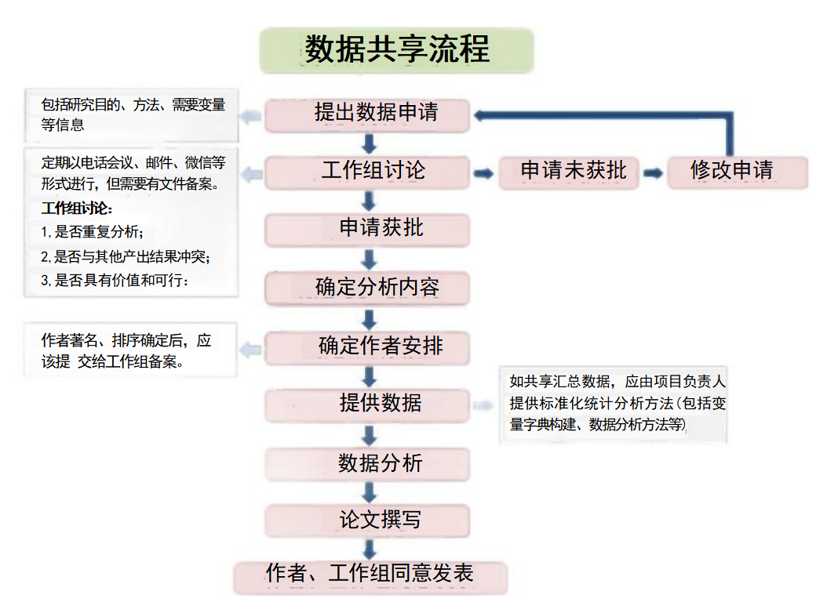

六、安全与隐私保护
抑郁症队列数据涉及参与个体敏感健康信息，为保护参与者的基本权利和隐私，本项目数据利用和共享的前提是符合伦理要求和法律法规。具体需遵循以下几点：
1）所有队列的个体数据在收集时需已获得知情同意，个体数据的收集、储存和
利用等需得到所在研究机构伦理委员会批准。
2）本项目研究数据包含受试者的隐私信息，在数据数据共享之前需及时进行脱敏处理，数据脱敏应由专人负责，脱敏秘钥也由负责脱敏的人员保管，不得泄露。数据使用者不得试图识别数据中的个人信息，也不能与其他第三方数据库联推测受试者的个人信息，确保队列参与者的个人信息不被泄露。如有泄露数据隐私的情况发生，要依法追究其法律责任。
3）项目各方应树立数据安全意识，加强数据安全防护措施。在数据收集、储存和使用方面，项目组将采取措施加强平台的安全管理，完善信息系统和信息防护措施，保证数据安全和隐私。

七、附件
1.《抑郁症队列数据使用申请表》

